ICE24 OS

Documentación actual
del proyecto
  - Estado funcional y técnico · definición del MVP-1 · visión de la primera versión

Versión documental
1.0 — línea base posterior al avance de Fase 0
Fecha de corte
18 de agosto de 2026
Estado
Borrador consolidado para revisión y aprobación
Plataforma objetivo
Aplicación web progresiva desplegada en Google Cloud, región México

Documento confidencial de trabajo · ICE24

Control del documento
Campo | Valor
Propósito | Consolidar el estado actual del proyecto y servir como referencia para Fase 1.
Fuentes | context/*.md y docs/*.md del repositorio ICE24OS.
Audiencia | Dirección, Producto, Ingeniería, Seguridad, Operación, Sanidad y Jurídico.
Alcance | Decisiones vigentes, requisitos base, MVP-1, arquitectura, riesgos y ruta inmediata.
No sustituye | Aprobaciones de presupuesto, privacidad, sanidad, contratos ni validación con usuarios.

Resumen ejecutivo
ICE24 OS se encuentra en una fase de definición avanzada: la documentación funcional y técnica ya permite iniciar el monorepo, desplegar una primera URL de desarrollo y construir una rebanada vertical de mantenimiento sin utilizar datos productivos.
Decisión principal
La primera entrega real será el MVP-1: una PWA privada para una cuenta piloto que permite gestionar sucursales y máquinas, crear y asignar órdenes de mantenimiento, ejecutar checklists con fotografías incluso con conectividad intermitente, sincronizar, revisar historial y conservar auditoría.
Dimensión | Línea base actual
Nube | Google Cloud · northamerica-south1 (México)
Aplicación | PWA responsive · Next.js + NestJS · TypeScript
Datos | Cloud SQL PostgreSQL/PostGIS + Cloud Storage privado
Identidad | Keycloak · OIDC Authorization Code + PKCE · patrón BFF
Capacidad piloto | 1 cuenta · hasta 5 sucursales · 25 máquinas · 20 usuarios (supuesto)
Costo objetivo | USD 100–300/mes; tope provisional de control: USD 400 producción
Disponibilidad | 99.5% mensual para PWA+BFF y API privada
Continuidad | RPO 15 min · RTO 4 h para datos transaccionales

Contenido
- Visión, problema y objetivos
- Estado actual del proyecto
- Usuarios, roles y autorización
- Alcance funcional y releases
- MVP-1: definición de la primera versión
- Así se verá la primera versión
- Escenario operativo de punta a punta
- Arquitectura de solución en Google Cloud
- Stack y estructura técnica
- Datos, seguridad e identidad
- Offline, archivos, observabilidad y continuidad
- Entornos, costos y despliegue
- Calidad y criterios de aceptación
- Estado de Fase 0 y gates
- Riesgos, bloqueos y decisiones abiertas
- Ruta recomendada
- Anexos: decisiones y documentos fuente
Cómo leer este documento
Los elementos marcados como línea base o aceptados habilitan construcción. Los elementos en revisión requieren aprobación. Los bloqueos externos impiden activar funciones específicas, pero no detienen el esqueleto web ni el flujo piloto de mantenimiento.

1. Visión, problema y objetivos

1.1 Visión
ICE24 OS será la plataforma web de operación y trazabilidad para administrar cuentas, sucursales, máquinas, mantenimiento, evidencias, cumplimiento y, en releases posteriores, inventario, ventas, pedidos y publicación técnica/sanitaria.

1.2 Problema que resuelve
- Información operativa dispersa entre hojas, mensajes, fotografías y archivos sin historial consistente.
- Dificultad para conocer qué máquina requiere atención, quién es responsable y qué evidencia existe.
- Riesgo de mezclar información entre empresas, sucursales o perfiles con distintos privilegios.
- Conectividad variable en campo y necesidad de conservar avance sin duplicar operaciones.
- Necesidad de publicación deliberada y separada de información privada, técnica o sanitaria.

1.3 Objetivos del primer ciclo
Objetivo | Resultado observable
Disponibilidad web | Entorno de desarrollo accesible por URL desde Fase 1.
Flujo completo | Orden de mantenimiento creada, ejecutada, sincronizada y auditada.
Seguridad por diseño | Separación por cuenta, autorización de servidor y mínimo privilegio.
Aprendizaje del piloto | Medir adopción, cumplimiento, sincronización e incidentes durante 60 días.
Base extensible | Monolito modular y contratos estables para agregar dominios sin rehacer la plataforma.

1.4 Principios
- Denegación por defecto; separación estricta entre identidad, cuenta, ámbito y acción.
- El servidor autoriza; ocultar la interfaz no concede ni revoca permisos.
- Una rebanada vertical útil antes de ampliar dominios.
- Infraestructura reproducible, imágenes inmutables y secretos fuera del repositorio.
- Operación offline explícita, auditable e idempotente.
- No publicar/eliminar información regulada sin aprobación y trazabilidad.

2. Estado actual del proyecto
La Fase 0 cuenta con entregables documentales para gobierno, producto, plataforma, stack, identidad, autorización, continuidad, integraciones, soporte, incidentes y backlog. El proyecto todavía no es una aplicación desplegada: la siguiente fase crea el monorepo, los servicios base y el primer entorno web.
Área | Estado | Qué existe hoy
Producto | En revisión | MVP-1 definido, métricas de éxito y alcance excluido.
Arquitectura | Línea base | Google Cloud México, Cloud Run, Cloud SQL, Storage y mensajería.
Stack | Aceptado | Node 24 LTS, Next.js, NestJS, Vitest, Playwright y Terraform.
Identidad | En revisión | Keycloak, BFF, sesiones, 2FA y recuperación propuestos.
Autorización | En revisión | 9 roles base, RBAC+ABAC y pruebas negativas obligatorias.
Continuidad | En revisión | SLO, RPO/RTO, retención y pruebas de restauración.
Backlog | Documentado | Épicas trazables y orden inicial de releases.
Implementación | Pendiente Fase 1 | No hay todavía código de aplicación ni infraestructura aprovisionada.
Gate habilitado
Puede iniciarse Fase 1 y desplegarse un esqueleto con datos sintéticos. No se autoriza todavía cargar datos reales, publicar contenido sanitario o activar importaciones Excel.

2.1 Madurez de las decisiones
- Aceptado para construcción: stack técnico y Vitest.
- Línea base pendiente de aprobación presupuestal/privacidad: plataforma Google Cloud.
- En revisión funcional u operativa: MVP, RACI, identidad, autorización, continuidad, proveedores, soporte e incidentes.
- Bloqueado por insumos externos: Excel reales, plantillas aprobadas y dictamen sanitario/jurídico.

3. Usuarios, roles y autorización
El modelo distingue identidad global, relación con una cuenta, ámbito de operación y acción solicitada. Cada comando es autorizado por la API mediante RBAC+ABAC; la regla base es denegar.
Código | Rol | Ámbito máximo
IA | ICE24 Admin | Global, sólo acciones explícitas
IO | ICE24 Operaciones | Global operativo, sin secretos ni cobros
OW | Propietario de cuenta | Su cuenta y recursos asociados
TC | Técnico | Asignaciones y máquinas autorizadas
OP | Operador | Sucursal/máquinas asignadas
SA | Responsable sanitario | Ámbito sanitario asignado
DV | Repartidor | Asociaciones, pedidos y evidencia propios
RA | Restaurante Admin | Su negocio y pedidos
AU | Consulta/Auditor | Lectura/exportación expresamente concedida

3.1 Controles reservados
- Alta global, revocación global y overrides documentados: sólo ICE24 Admin.
- Publicación sanitaria: Responsable Sanitario y, cuando aplique, segunda aprobación ICE24.
- Recuperación manual: dos operadores distintos; nadie se autoaprueba.
- Cuenta en modo lectura: permite consulta autorizada y bloquea comandos.
- Descargas confidenciales y acciones críticas: auditadas y con reautenticación cuando corresponda.

3.2 Clases de datos
Clase | Ejemplos | Regla
Pública | Versión deliberadamente publicada | Sólo datos aprobados para portal público
Interna | Estados y catálogos | Usuario autenticado con módulo y ámbito
Confidencial | Contacto, ubicación, costos, ventas | Mínimo privilegio; descarga auditada
Restringida | Recuperación, fiscal, originales, auditoría | Acción nominativa; nunca en logs

4. Alcance funcional y releases
El alcance completo del producto permanece como roadmap. La estrategia evita intentar todos los dominios antes de obtener evidencia real con mantenimiento.
Release | Propósito | Dominios principales
MVP-1 | Piloto web de mantenimiento | Identidad, cuentas, sucursales, máquinas, órdenes, checklist, fotos, offline, historial y auditoría
MVP-2 | Piloto técnico-sanitario | Bitácoras, laboratorio/restricciones mínimas y documentos/portal indispensables, sólo tras validación
Siguientes | Expansión operativa | Inventario, costos, ventas, tarjetas, pedidos, reparto, suscripción y publicación ampliada

4.1 Incluido en MVP-1
- Inicio de sesión, recuperación y selección de contexto de cuenta.
- Administración mínima de una cuenta piloto, sucursales, máquinas y asociaciones de usuarios.
- Mantenimiento preventivo/correctivo, tickets, órdenes, asignación, prioridades y vencimientos.
- Ejecución móvil con checklist, notas, fotografías, guardado local y sincronización.
- Conflicto controlado, historial, auditoría y notificaciones transaccionales.
- PWA instalable y responsive para escritorio, Android e iOS soportados.

4.2 Fuera de MVP-1
- Reglas sanitarias publicables, laboratorio y límites normativos.
- Portal público/QR y publicación de documentos regulados.
- Inventario avanzado, Excel de ventas, tarjetas, pedidos y reparto.
- Cobro automático; Stripe puede evaluarse en sandbox sin condicionar el piloto.
- Migración masiva; sólo carga inicial controlada y auditable.

5. MVP-1: definición de la primera versión
Hipótesis de valor
Si una cuenta piloto puede programar, ejecutar y demostrar mantenimiento desde una misma aplicación web —aun con red intermitente— ICE24 obtendrá trazabilidad operativa y evidencia suficiente para decidir la siguiente expansión.

5.1 Capacidad de referencia
Elemento | Supuesto de piloto
Cuentas | 1
Sucursales | Hasta 5
Máquinas | Hasta 25
Usuarios | Hasta 20
Plataformas | Escritorio web, Android PWA e iOS PWA
Datos | Sintéticos en desarrollo; reales sólo después de gates de producción

5.2 Métricas de los primeros 60 días
Métrica | Objetivo
Invitados que completan primer acceso | >= 80%
Órdenes asignadas completadas en PWA | >= 70%
Actividades completadas antes de vencer | >= 85%
Sincronizaciones sin soporte | >= 98%
Incidentes P0/P1 por pérdida/exposición | 0
Usuarios piloto activos semanalmente | >= 60%

5.3 Experiencia objetivo
La interfaz será sobria, legible y orientada a la tarea: navegación lateral en escritorio, encabezados claros, tarjetas blancas sobre superficies azul pálido, estados semánticos visibles y acciones primarias en azul. En móvil se priorizan controles táctiles, cámara, avance local y estado de sincronización.
Token | Uso
Azul marino #04144C | Marca, navegación, encabezados de alto énfasis
Azul acción #0455C4 | Botones, enlaces, selección y foco
Celeste #9CD5EF | Acentos y superficies de apoyo
Blanco | Tarjetas y contenido principal
Semánticos | Éxito #16794D · advertencia #A15C00 · crítico #B42318 · offline #007B83

6. Así se verá la primera versión
Las siguientes pantallas son una visualización conceptual de la primera versión; no son una interfaz implementada ni sustituyen pruebas con usuarios. Traducen la arquitectura de información, la identidad visual y los flujos definidos en la documentación actual.

6.1 Escritorio: tablero de mantenimiento
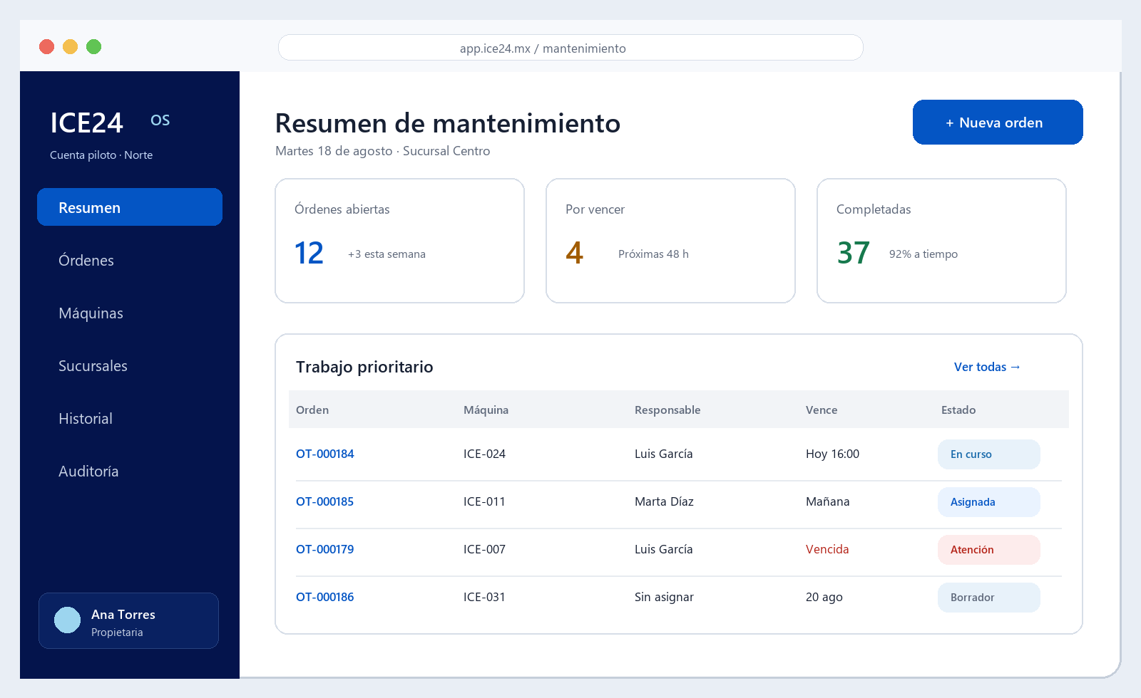
Figura 1. Concepto de la vista inicial para propietario u operaciones.
- Resumen inmediato de carga, vencimientos y cumplimiento.
- Filtro por cuenta y sucursal sin mezclar ámbitos.
- Acceso visible a órdenes, máquinas, historial y auditoría según permisos.
- Estados comprensibles por texto y color; el color nunca es la única señal.

6.2 Móvil: ejecución de una orden
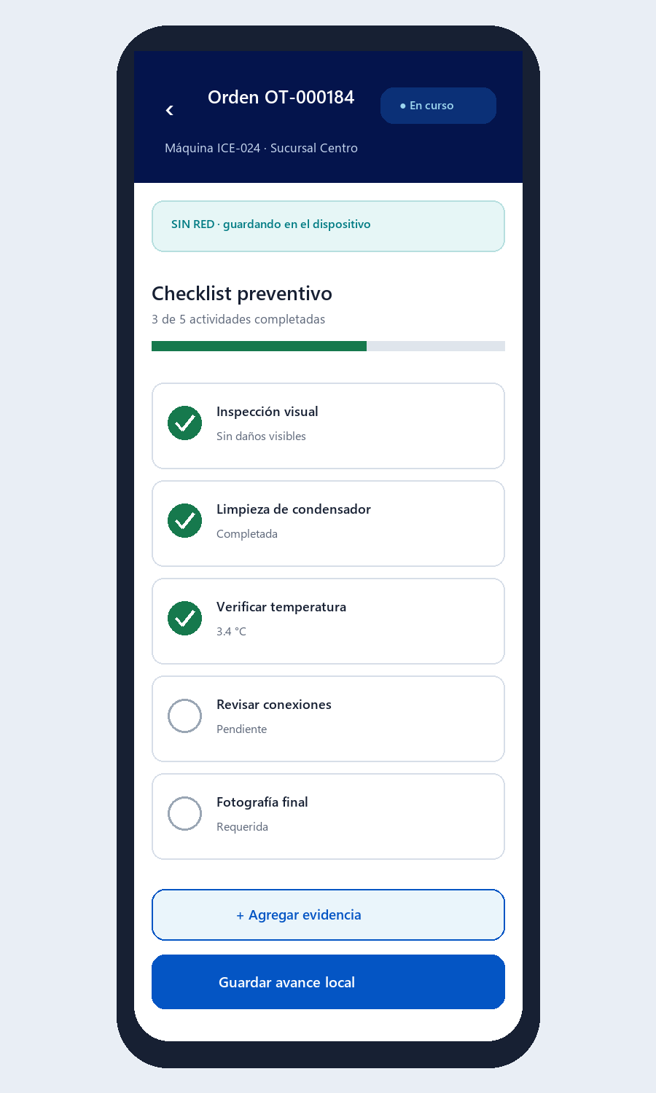
Figura 2. Concepto de la experiencia de campo en PWA instalada.
Comportamiento clave
La pérdida de red no borra el trabajo ni simula una sincronización. La aplicación muestra que está offline, guarda comandos y fotografías en el dispositivo, conserva identificadores idempotentes y sincroniza cuando vuelve la conectividad.

6.3 Pantallas mínimas
Superficie | Pantallas del primer corte
Acceso | Inicio de sesión, 2FA cuando aplique, recuperación y selección de cuenta
Administración | Resumen, sucursales, máquinas, usuarios/asociaciones
Mantenimiento | Listado, detalle, creación/asignación, ejecución, conflicto e historial
Auditoría | Eventos por recurso, actor, fecha y acción; exportación sólo autorizada
Sistema | Estado offline/sincronización, notificaciones y sesión

7. Escenario operativo de punta a punta
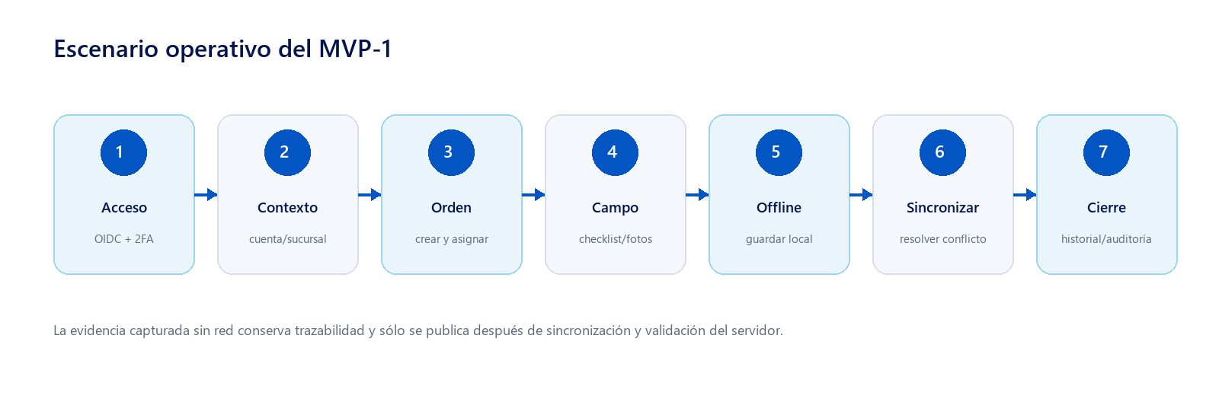
Figura 3. Flujo principal que debe quedar demostrable en el MVP-1.
- El usuario inicia sesión mediante Keycloak. Los roles críticos usan TOTP y el navegador sólo recibe una cookie BFF segura.
- Selecciona la cuenta y sucursal. El servidor valida que la relación continúe activa.
- Un propietario u operador autorizado crea la orden, selecciona máquina, prioridad, fecha y técnico.
- El técnico abre su lista asignada, descarga la tarea y ejecuta checklist, notas y fotografías.
- Si no hay red, la PWA conserva comandos pendientes y muestra límites de almacenamiento y estado local.
- Al reconectar, sincroniza de forma idempotente. Un conflicto no se sobreescribe silenciosamente; se resuelve con contexto.
- La orden cerrada aparece en historial con evidencia, responsables, tiempos y eventos de auditoría.

7.1 Resultado demostrable
Durante una demostración, el equipo deberá poder alternar entre escritorio y móvil, provocar una pérdida de red controlada, completar al menos una actividad offline, reconectar y comprobar que el historial del servidor conserva exactamente una operación y la evidencia correspondiente.

8. Arquitectura de solución en Google Cloud
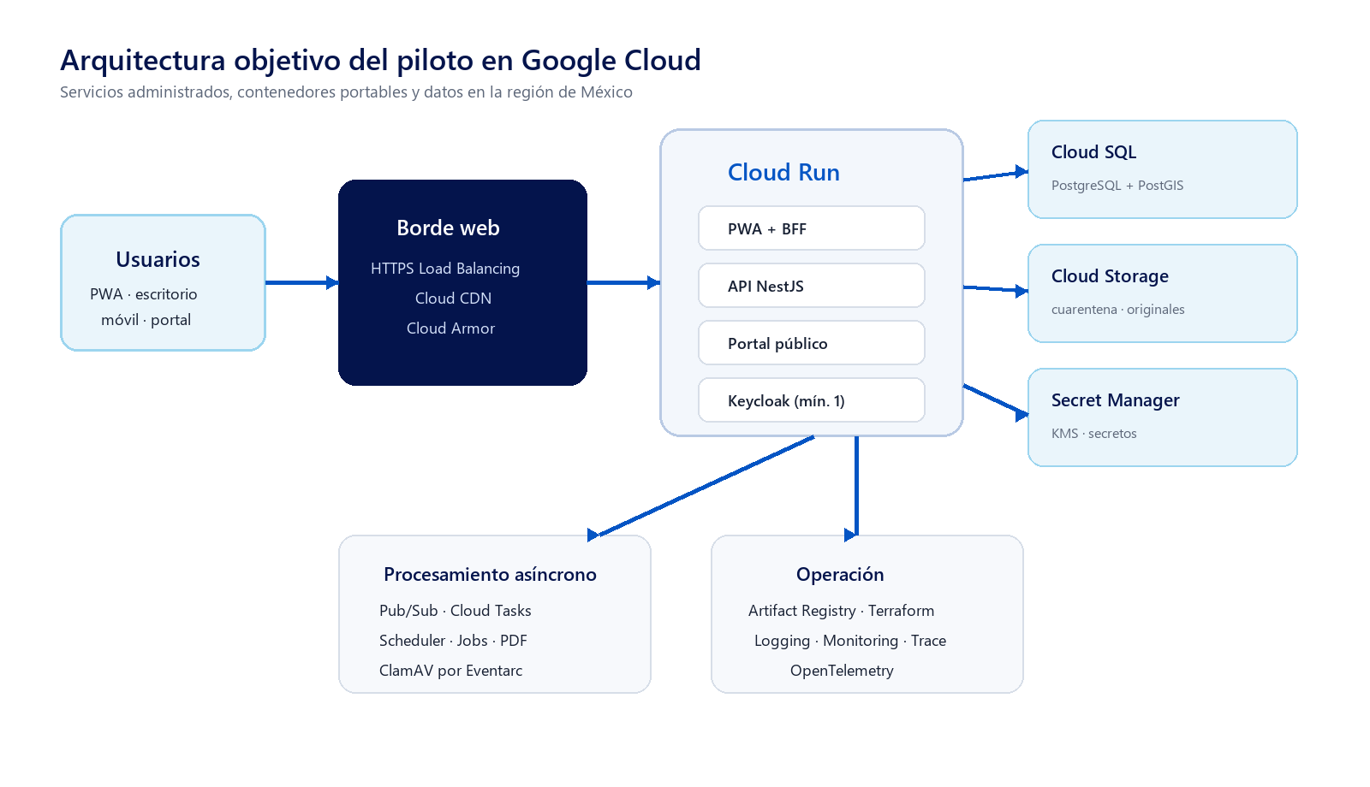
Figura 4. Arquitectura objetivo del piloto; la topología final requiere validación de cuotas y costos regionales.

8.1 Despliegues y servicios
Componente | Servicio propuesto | Responsabilidad
PWA + BFF | Cloud Run | Interfaz privada, sesión segura y llamadas de usuario
API | Cloud Run | Reglas de negocio, autorización, persistencia y auditoría
Portal público | Cloud Run + CDN | Sólo contenido deliberadamente publicado; posterior a MVP-1
Identidad | Keycloak en Cloud Run | OIDC, credenciales, TOTP y sesiones globales
Datos | Cloud SQL PostgreSQL/PostGIS | Datos transaccionales, geoespaciales y PITR
Objetos | Cloud Storage | Cuarentena, originales y derivados con URLs temporales
Asíncrono | Pub/Sub, Cloud Tasks, Scheduler | Notificaciones, trabajos, reintentos y programación
Operación | Artifact Registry, Terraform, OTel | Promoción, infraestructura y telemetría

9. Stack y estructura técnica
Capa | Tecnología
Runtime/lenguaje | Node.js 24 LTS · TypeScript estricto
Monorepo | pnpm workspaces · Turborepo
Web/PWA | Next.js · React · App Router · Dexie/IndexedDB
API/workers | NestJS · REST/OpenAPI
Persistencia | PostgreSQL/PostGIS · Prisma + SQL explícito
Pruebas | Vitest unitario · Playwright E2E/PDF · Testcontainers
Entrega | Docker · Terraform · Artifact Registry · CI/CD
Observabilidad | OpenTelemetry · Cloud Logging/Monitoring/Trace

9.1 Arquitectura de aplicación
Se adopta un monolito modular: un contrato de API independiente, módulos de dominio con límites explícitos y procesamiento asíncrono cuando aporta confiabilidad. No se justifican microservicios ni Kubernetes en el piloto.

9.2 Estructura de repositorio prevista
- apps/web — PWA privada y BFF.
- apps/api — API NestJS y contrato OpenAPI.
- apps/portal — portal público futuro.
- apps/worker y apps/pdf — procesamiento asíncrono y documentos.
- packages/* — dominio, autorización, UI, contratos, configuración y utilidades compartidas.
- infra/* — Terraform, entornos y políticas de despliegue.

9.3 Política de versiones
Fase 1 fijará versiones exactas en packageManager, runtime, imágenes y lockfile. No se usarán RC/beta/canary en componentes críticos. Parches críticos se aplicarán dentro de 72 horas cuando exista una corrección compatible.

10. Datos, seguridad e identidad

10.1 Identidad y sesión
Control | Valor propuesto
Protocolo | OIDC Authorization Code + PKCE mediante BFF
Access token | 5 minutos
Sesión inactiva | 30 min administración; hasta 8 h en campo con bloqueo/reauth sensible
Duración absoluta | 12 horas
Recordar dispositivo | Deshabilitado en piloto
2FA | TOTP obligatorio para ICE24 Admin, propietarios, responsables sanitarios y publicadores
Recuperación | Enlace de un uso; casos excepcionales con dos personas y auditoría

10.2 Invariantes de datos
- Todas las entidades de negocio quedan vinculadas al tenant/cuenta aplicable.
- Los identificadores de cliente para sincronización permiten idempotencia y detección de duplicados.
- Los objetos binarios no se almacenan en PostgreSQL; sólo metadatos y referencias.
- Los originales privados no se convierten en públicos por compartir un enlace interno.
- Auditoría append-only para acciones relevantes; datos restringidos no aparecen en logs.
- PostGIS y las reglas geoespaciales permanecen bajo SQL explícito cuando Prisma no alcanza.

10.3 Defensa en profundidad
Cookie HttpOnly/Secure/SameSite, CSP y cabeceras, validación de entrada, autorización por comando, secretos en Secret Manager, cifrado administrado/KMS, red privada para base de datos, escaneo antimalware, mínimo privilegio de servicios y pruebas negativas por cuenta, acción, ámbito y sensibilidad.

11. Offline, archivos, observabilidad y continuidad

11.1 Modo offline
Condición | Respuesta esperada
Red estable | Operación completa
Alta latencia | Feedback visible y cargas reanudables
Pérdida intermitente | Reintentos idempotentes y estado visible
Sin red | Sólo tareas de mantenimiento previamente sincronizadas
Límite local | 7 días, 50 tareas, 200 fotos o 1 GB; advertencia al 80%

11.2 Ciclo de archivos
- Carga a bucket privado de cuarentena mediante autorización temporal.
- ClamAV en Cloud Run, activado por Eventarc; fallo o timeout conserva cuarentena.
- Sólo un resultado limpio permite promoción a originales/derivados.
- Descargas con URLs firmadas de corta duración; exportaciones generadas por tiempo limitado.

11.3 Operación y continuidad
Indicador | Objetivo
Disponibilidad privada | 99.5% mensual
Lectura API común | p95 <= 500 ms
Escritura API común | p95 <= 800 ms
LCP principal | p75 <= 2.5 s
Datos transaccionales | RPO 15 min · RTO 4 h
Restauración | Prueba trimestral antes de disponibilidad general

12. Entornos, costos y despliegue
Entorno | Uso | Datos y aislamiento
Local | Desarrollo | Sintéticos · Docker Compose
CI | Pruebas efímeras | Fábricas/sintéticos · Testcontainers
Development | Integración accesible por URL | Sintéticos · proyecto GCP no productivo
Staging | Pruebas de release | Anonimizados/sintéticos · recursos separados
Production | Piloto y operación | Reales · proyecto productivo, mínimo privilegio y Cloud SQL HA

12.1 Estrategia de despliegue
- Terraform es la vía normal de creación de infraestructura.
- CI construye una imagen inmutable y promueve la misma imagen entre entornos.
- Development y staging escalan a cero donde sea seguro; Keycloak mantiene una instancia mínima.
- Producción y no producción viven en proyectos GCP distintos.
- Los dominios app, api, auth, public y files quedan sujetos a compra y configuración DNS.

12.2 Presupuesto de control
Objetivo del piloto
Mantener la plataforma entre USD 100 y 300 mensuales. Tope provisional: USD 400/mes en producción y USD 150/mes combinados para development/staging, excluyendo impuestos, soporte empresarial y crecimiento extraordinario.
Antes de aprovisionar deben ejecutarse la calculadora de precios de Google Cloud y presupuestos con alertas al 50%, 80% y 100%. Cloud SQL y la instancia mínima de Keycloak son los principales costos persistentes.

13. Calidad y criterios de aceptación

13.1 Pirámide de pruebas
Nivel | Herramienta | Cobertura mínima
Unidad | Vitest | Dominio, políticas, validaciones y adaptadores
Integración | Vitest + Testcontainers | PostgreSQL/PostGIS, repositorios, migraciones y colas
Contrato | OpenAPI | Compatibilidad web/API y errores estables
E2E | Playwright | Acceso, orden, offline, sincronización, conflicto y auditoría
Seguridad | Automatizada + revisión | Autorización negativa, sesiones, archivos y secretos
Accesibilidad | Automatizada + manual | WCAG 2.2 AA en flujos MVP-1

13.2 Definition of Done del primer flujo
- Historia trazada a requisito y criterio de aceptación.
- Pruebas positivas y negativas por acción, cuenta, ámbito y sensibilidad.
- Telemetría útil sin datos restringidos.
- Manejo de error, reintento e idempotencia demostrado.
- Accesibilidad por teclado, lector, contraste y tamaño táctil.
- Documentación y runbook actualizados; rollback probado cuando aplique.
- Despliegue en development mediante pipeline, sin secretos en Git.

13.3 Compatibilidad
Nivel A: Chrome y Edge actuales en Windows 11, Safari actual en macOS, Chrome Android 11+ y PWA en las dos versiones mayores actuales de iOS. Se difieren modo oscuro y densidad configurable; no se difieren contraste, foco, zoom ni tamaño táctil.

14. Estado de Fase 0 y gates
Tarea | Entregable | Estado | Gate
F0-01 | RACI | En revisión | Nombres y aceptación
F0-02 | MVP web | En revisión | Dirección/Producto
F0-03 | Decisiones | En curso avanzado | Resolver P0/P1
F0-04 | Plataforma | En revisión | Presupuesto/privacidad
F0-05 | SLO/continuidad | En revisión | Operación/Seguridad/Legal
F0-06 | Stack/Vitest | Lista para adopción | Lockfile en Fase 1
F0-07 | Identidad | En revisión | PoC Keycloak/recuperación
F0-08 | Autorización | En revisión | Validación por dominio
F0-09 | Códigos/folios | En revisión | Spike en Fase 1
F0-10 | Formatos Excel | Bloqueada | 3 archivos reales anonimizados
F0-11 | Plantillas | Bloqueada | Manuales/plantillas aprobadas
F0-12 | Sanidad/jurídico | Bloqueada | Dictamen de responsables
F0-13 | Proveedores | En revisión | Cuentas/cuotas/presupuesto
F0-14 | Soporte | En revisión | Dispositivos del piloto
F0-15 | Incidentes | En revisión | Guardia/canales reales
F0-16 | Backlog | Terminado documentalmente | Orden de releases
Próximo gate recomendado
Nombrar la RACI, aprobar el MVP-1, autorizar presupuesto/privacidad y ejecutar Fase 1 con un esqueleto sin datos sensibles. En paralelo, recopilar Excel, manuales y dictámenes externos.

15. Riesgos, bloqueos y decisiones abiertas
Riesgo o bloqueo | Impacto | Tratamiento recomendado
Excel reales no disponibles | No se validan layouts ni reglas de importación | Recibir 3 muestras anonimizadas y construir fixtures versionados
Plantillas aprobadas ausentes | No se puede automatizar documentación regulada | Catálogo y responsables por plantilla antes de MVP-2
Dictamen sanitario/jurídico pendiente | No publicar ni fijar retenciones definitivas | Taller y aprobación registrada
Presupuesto/privacidad GCP | Producción no autorizada | Calculadora, DPA, residencia y alertas
Keycloak en Cloud Run | Costo fijo y componente crítico | PoC de sesiones, backup, recuperación y actualización
Conectividad/dispositivo real | Offline podría fallar en campo | Inventario de hardware y pruebas con red degradada
Proveedor correo/mapas | Costo y transferencia de datos | Adaptadores, cuotas, DPA y minimización
Expansión prematura | Retraso del valor principal | Proteger alcance MVP-1 con gates por evidencia

15.1 Decisiones que deben cerrarse primero
- Personas responsables en la RACI y dueños de guardia/recuperación.
- Aprobación formal del alcance, métricas y cuenta piloto.
- Presupuesto inicial, organización/facturación GCP y dominios.
- PoC de Keycloak y política de sesión de campo.
- Clasificación/retención aprobada y reglas de privacidad.

16. Ruta recomendada
La mejor ruta para llegar a una aplicación web funcional es mantener el foco en la rebanada vertical de mantenimiento y desplegar continuamente desde Fase 1.
Paso | Resultado | Gate de salida
1. Gobierno | RACI, MVP y presupuesto aprobados | Responsables y autoridad explícita
2. Fundación | Monorepo, CI, IaC, URL development y observabilidad mínima | Build/test/deploy reproducible
3. Identidad | Keycloak, BFF, contexto y autorización base | Pruebas negativas y recuperación
4. Núcleo | Cuenta, sucursal, máquina y asociaciones | Separación tenant demostrada
5. Flujo MVP | Orden, checklist, fotos, offline, sincronización e historial | E2E completo en staging
6. Piloto | Producción, usuarios reales, soporte y métricas | Gates de seguridad/privacidad cerrados
7. Expansión | MVP-2 técnico-sanitario | F0-10, F0-11 y F0-12 cerradas

16.1 Primer incremento de implementación
- Crear apps/web y apps/api con endpoint de salud y página de acceso provisional.
- Configurar Vitest, Playwright, lint, typecheck y pipeline de CI.
- Provisionar development mínimo por Terraform y desplegar por imagen inmutable.
- Incorporar contrato OpenAPI, telemetría y manejo de errores desde el primer endpoint.
- Usar sólo datos sintéticos hasta que el gate de producción esté aprobado.
Criterio de avance
Una URL accesible no es el MVP terminado; es el primer peldaño. La primera versión se considera funcional cuando el flujo de mantenimiento completo —incluido un tramo offline— se demuestra, audita y puede operar con seguridad en la cuenta piloto.

Anexo A. Registro de decisiones vigentes
ADR | Decisión | Estado
ADR-015 | Google Cloud, región México y entornos | Línea base; presupuesto/privacidad pendientes
ADR-016 | Stack, Node 24 LTS y Vitest | Aceptada para Fase 1
ADR-017 | Keycloak, BFF, 2FA, recuperación y sesiones | En revisión
ADR-018 | SLO, continuidad y retención provisional | En revisión
ADR-019 | Storage, ClamAV, Resend y Mapbox | En revisión de costo/privacidad
ADR-020 | Identificadores y folios | En revisión; validación en Fase 1

Anexo B. Documentos fuente
Este informe sintetiza los archivos versionados del repositorio; ante una diferencia, prevalece la fuente específica más reciente y la decisión aprobada por su responsable.
- context/ICE24_OS_Documento_Maestro_Requerimientos_v1.0.md
- context/ICE24_OS_PRD_v1.0.md
- context/ICE24_OS_TRD_v1.0.md
- context/Architecture.md · Database.md · API.md · AppFlow.md · UI_UX.md
- context/Implementation_Plan.md · PROJECT_RULES.md · TASKS.md
- docs/product/* · docs/decisions/* · docs/backlog/* · docs/tasks/*

Anexo C. Notas de interpretación
- Las cifras de costo son límites de control, no cotizaciones comerciales.
- La capacidad del piloto no es un límite comercial codificado.
- Las pantallas son conceptos de diseño; el detalle final se valida con prototipo y usuarios.
- Los valores de retención permanecen provisionales hasta dictamen legal y sanitario.
- La fecha de estado de Fase 0 en su fuente es 17/08/2026; este documento tiene corte al 18/08/2026.

